Deze maand een gedicht van de grote Frans renaissance dichter Pierre de Ronsard. Hij gebruikt vaak, ook hier het [sonnet](https://www.dbnl.org/tekst/dela012alge01_01/dela012alge01_01_04796.php) als versvorm.

In een daarvan (het tweede in deze [link](https://www.dbnl.org/tekst/_twe007198601_01/_twe007198601_01_0078.php)) wordt een roos als symbool van vergankelijkheid aangeduid. Dit gedicht is zo bekend geworden dat [een roos naar Ronsard](https://fr.wikipedia.org/wiki/Pierre_de_Ronsard_(rose)) (fr) is genoemd.

Ronsard (1524-1585) was de voorman van de Pléiade, een dichtersgroep. Deze dichters wilden de poëzie vernieuwen en minder academisch maken. Zij moest aansluiten bij de denkbeelden van de renaissance en het Frans een aan het Italiaans gelijkwaardige positie in de letteren geven.

Het hier gegeven gedicht is uit het tweede boek van de “Sonnets pour Hélène” een verzameling sonnetten gemaakt in opdracht van koningin [Catherine de Médicis](https://nl.wikipedia.org/wiki/Catharina_de%27_Medici) voor haar beschermelinge en hofdame Hélène de Fonsèque.

Het is vooral een loflied van de edele ziel die geen wet behoeft maar van zichzelf(nature?) rechtschapen is.

De tekst (met eigen vertaling) is afkomstig uit de uitgave (deel 45) uit de Pléiade-reeks die is genoemd naar het bovengenoemd dichtgezelschap: “Ronsard Oeuvres Complètes I”(1950, 1965)

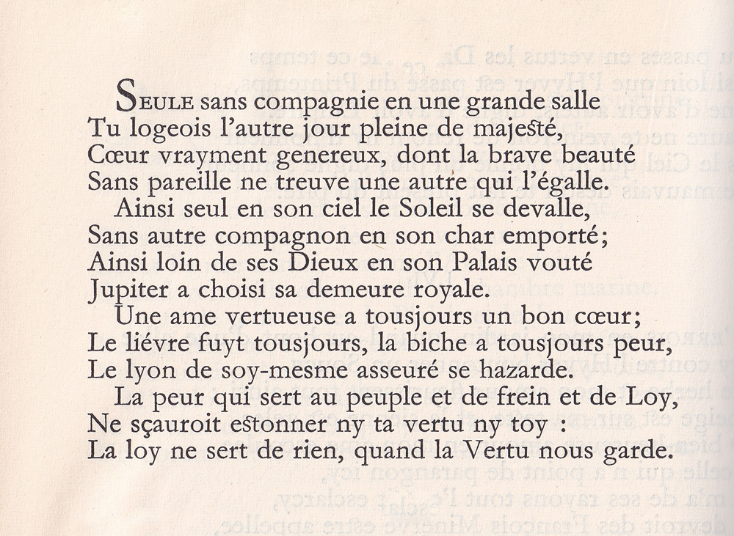

VERTALING

Onlangs verbleef jij alleen, zonder gezelschap

in een grote zaal , vol grootsheid,

Waarachtig nobel hart, waarvan de oprechte schoonheid

Zonder weerga, geen vindt die haar evenaart.

Even alleen daalt de zon in haar hemel

Zonder ander gezelschap voerend in haar wagen;

Even ver van zijn Goden en zijn gewelfd Paleis

Heeft Jupiter zijn koninklijk verblijf gekozen.

Een deugdzame ziel heeft altijd een goed hart;

De haas is altijd op de vlucht, de hinde heeft altijd vrees,

Alleen de leeuw, zelfverzekerd waagt zich te tonen.

De vrees die voor de mensen dient tot toom en Wet,

Zou noch jouw deugd noch jouzelf doen ontstellen:

De wet dient geen doel, wanneer de Deugd ons hoedt.